 |  | G  TG/218/2(proj.3)  ORIGINAL: englisch  DATUM: 2012-01-26
INTERNATIONALER VERBAND ZUM SCHUTZ VON PFLANZENZÜCHTUNGEN
GENF
ENTWURF
 | PASTINAKE  UPOV Code: PASTI_SAT  Pastinaca sativa L. | *

RICHTLINIEN

FÜR DIE DURCHFÜHRUNG DER PRÜFUNG

AUF UNTERSCHEIDBARKEIT, HOMOGENITÄT UND BESTÄNDIGKEIT

von einem Sachverständigen aus dem Vereinigten Königreich ausgearbeitet

zu prüfen vom
Technischen Ausschuß auf seiner achtundvierzigsten Tagung
vom 26. bis 28. März 2012 in Genf

Alternative Namen:*

Botanischer Name | Englisch | Französisch | Deutsch | Spanisch
Pastinaca sativa L. | Parsnip | Panais | Pastinake | Chirivía

Zweck dieser Richtlinien („Prüfungsrichtlinien“) ist es, die in der Allgemeinen Einführung (Dokument TG/1/3) und deren verbundenen TGP-Dokumenten enthaltenen Grundsätze in detaillierte praktische Anleitung für die harmonisierte Prüfung der Unterscheidbarkeit, der Homogenität und der Beständigkeit (DUS) umzusetzen und insbesondere geeignete Merkmale für die DUS-Prüfung und die Erstellung harmonisierter Sortenbeschreibungen auszuweisen.

VERBUNDENE DOKUMENTE
Diese Prüfungsrichtlinien sind in Verbindung mit der Allgemeinen Einführung und den damit in Verbindung stehenden TGP-Dokumenten zu sehen.

INHALT SEITE

1. Anwendung dieser Prüfungsrichtlinien 3
2. Anforderungen an das Vermehrungsmaterial 3
3. Durchführung der Prüfung 3
3.1 Anzahl von Wachstumsperioden 3
3.2 Prüfungsort 3
3.3 Bedingungen für die Durchführung der Prüfung 4
3.4 Gestaltung der Prüfung 4
3.5 Zusätzliche Prüfungen 4
4. Prüfung der Unterscheidbarkeit, Homogenität und Beständigkeit 4
4.1 Unterscheidbarkeit 4
4.2 Homogenität 6
4.3 Beständigkeit 6
5. Gruppierung der Sorten und Organisation der Anbauprüfung 6
6. Einführung in die Merkmalstabelle 7
6.1 Merkmalskategorien 7
6.2 Ausprägungsstufen und entsprechende Noten 7
6.3 Ausprägungstypen 8
6.4 Beispielssorten 8
6.5 Legende 8
7. Table of Characteristics/Tableau des caractères/Merkmalstabelle/Tabla de caracteres 9
8. Erläuterungen zu der Merkmalstabelle 14
8.1 Erläuterungen, die mehrere Merkmale betreffen 14
8.2 Erläuterungen zu einzelnen Merkmalen 14
9. Literatur 18
10. Technischer Fragebogen 19

Anwendung dieser Prüfungsrichtlinien
Diese Prüfungsrichtlinien gelten für alle Sorten von Pastinaca sativa L..

Anforderungen an das Vermehrungsmaterial
2.1 Die zuständigen Behörden bestimmen, wann, wohin und in welcher Menge und Beschaffenheit das für die Prüfung der Sorte erforderliche Vermehrungsmaterial zu liefern ist. Anmelder, die Material von außerhalb des Staates, in dem die Prüfung vorgenommen wird, einreichen, müssen sicherstellen, daß alle Zollvorschriften und phytosanitären Anforderungen erfüllt sind.

2.2 Das Vermehrungsmaterial ist in Form von Samen einzureichen.

2.3 Die vom Anmelder einzusendende Mindestmenge an Vermehrungsmaterial sollte betragen:

100 g oder 15 000 Samen.

Das Saatgut sollte die von der zuständigen Behörde vorgeschriebenen Mindestanforderungen an die Keimfähigkeit, die Sortenechtheit und analytische Reinheit, die Gesundheit und den Feuchtigkeitsgehalt erfüllen. Wenn das Saatgut gelagert werden muß, sollte die Keimfähigkeit so hoch wie möglich sein und vom Anmelder angegeben werden.

2.4 Das eingesandte Vermehrungsmaterial sollte sichtbar gesund sein, keine Wuchsmängel aufweisen und nicht von wichtigen Krankheiten oder Schädlingen befallen sein.

2.5 Das Vermehrungsmaterial darf keiner Behandlung unterzogen worden sein, die die Ausprägung der Merkmale der Sorte beeinflussen würde, es sei denn, daß die zuständigen Behörden eine solche Behandlung gestatten oder vorschreiben. Wenn es behandelt worden ist, müssen die Einzelheiten der Behandlung angegeben werden.

Durchführung der Prüfung

3.1 Anzahl von Wachstumsperioden

Die Mindestprüfungsdauer sollte in der Regel zwei unabhängige Wachstumsperioden betragen.

3.2 Prüfungsort

Die Prüfungen werden in der Regel an einem Ort durchgeführt. Für den Fall, daß die Prüfungen an mehr als einem Ort durchgeführt werden, wird in Dokument TGP/9, „Prüfung der Unterscheidbarkeit“, Anleitung gegeben.

3.3 Bedingungen für die Durchführung der Prüfung

Die Prüfungen sollten unter Bedingungen durchgeführt werden, die eine für die Ausprägung der maßgebenden Merkmale der Sorte und für die Durchführung der Prüfung zufriedenstellende Pflanzenentwicklung sicherstellen.

3.4 Gestaltung der Prüfung

3.4.1 Jede Prüfung sollte so gestaltet werden, daß sie insgesamt mindestens 200 Pflanzen umfaßt, die auf mindestens zwei Wiederholungen aufgeteilt werden sollten.

3.4.2 Die Prüfung sollte so gestaltet werden, daß den Beständen die für Messungen und Zählungen benötigten Pflanzen oder Pflanzenteile entnommen werden können, ohne daß dadurch die Beobachtungen, die bis zum Abschluß der Wachstumsperiode durchzuführen sind, beeinträchtigt werden.

3.5 Zusätzliche Prüfungen

Zusätzliche Prüfungen für die Prüfung maßgebender Merkmale können durchgeführt werden.

Prüfung der Unterscheidbarkeit, Homogenität und Beständigkeit

4.1 Unterscheidbarkeit

4.1.1 Allgemeine Empfehlungen

Es ist für Benutzer dieser Prüfungsrichtlinien besonders wichtig, die Allgemeine Einführung zu konsultieren, bevor sie Entscheidungen bezüglich der Unterscheidbarkeit treffen. Folgende Punkte werden jedoch zur ausführlicheren Darlegung oder zur Betonung in diesen Prüfungsrichtlinien aufgeführt.

4.1.2 Stabile Unterschiede

Die zwischen Sorten erfaßten Unterschiede können so deutlich sein, daß nicht mehr als eine Wachstumsperiode notwendig ist. Außerdem ist der Umwelteinfluß unter bestimmten Umständen nicht so stark, daß mehr als eine Wachstumsperiode erforderlich ist, um sicher zu sein, daß die zwischen Sorten beobachteten Unterschiede hinreichend stabil sind. Ein Mittel zur Sicherstellung dessen, daß ein Unterschied bei einem Merkmal, das in einem Anbauversuch erfaßt wird, hinreichend stabil ist, ist die Prüfung des Merkmals in mindestens zwei unabhängigen Wachstumsperioden.

4.1.3 Deutliche Unterschiede

Die Bestimmung dessen, ob ein Unterschied zwischen zwei Sorten deutlich ist, hängt von vielen Faktoren ab und sollte insbesondere den Ausprägungstyp des geprüften Merkmals berücksichtigen, d. h., ob es qualitativ, quantitativ oder pseudoqualitativ ausgeprägt ist. Daher ist es wichtig, daß die Benutzer dieser Prüfungsrichtlinien mit den Empfehlungen in der Allgemeinen Einführung vertraut sind, bevor sie Entscheidungen bezüglich der Unterscheidbarkeit treffen.

4.1.4 Anzahl der zu prüfenden Pflanzen / Pflanzenteile

Sofern nicht anders angegeben, sollten zur Prüfung der Unterscheidbarkeit alle Erfassungen an Einzelpflanzen an 60 Pflanzen oder Teilen von 60 Pflanzen und alle übrigen Erfassungen an allen Pflanzen in der Prüfung erfolgen, wobei etwaige Abweicherpflanzen außer Acht gelassen werden.

4.1.5 Erfassungsmethode

Die für die Erfassung des Merkmals empfohlene Methode ist durch folgende Kennzeichnung in der zweiten Spalte der Merkmalstabelle angegeben (vgl. Dokument TGP/9 “Prüfung der Unterscheidbarkeit”, Abschnitt 4 “Beobachtung der Merkmale”):

MG: einmalige Messung einer Gruppe von Pflanzen oder Pflanzenteilen
MS: Messung einer Anzahl von Einzelpflanzen oder Pflanzenteilen
VG: visuelle Erfassung durch einmalige Beobachtung einer Gruppe von Pflanzen oder Pflanzenteilen
VS: visuelle Erfassung durch Beobachtung einer Anzahl von Einzelpflanzen oder Pflanzenteilen

Art der Beobachtung: visuell (V) oder Messung (M)

Die „visuelle“ Beobachtung (V) beruht auf der Beurteilung des Sachverständigen. Im Sinne dieses Dokuments bezieht sich die „visuelle“ Beobachtung auf die sensorische Beobachtung durch die Sachverständigen und umfasst daher auch Geruchs-, Geschmacks- und Tastsinn. Die visuelle Beobachtung umfasst auch Beobachtungen, bei denen der Sachverständige Vergleichsmaßstäbe (z. B. Diagramme, Beispielssorten, Seite-an-Seite-Vergleich) oder nichtlineare graphische Darstellung (z. B. Farbkarten) benutzt. Die Messung (M) ist eine objektive Beobachtung, die an einer kalibrierten, linearen Skala erfolgt, z. B. unter Verwendung eines Lineals, einer Waage, eines Kolorimeters, von Daten, Zählungen usw.

Art der Aufzeichnung: für eine Gruppe von Pflanzen (G) oder für individuelle Einzelpflanzen (S)

Zum Zwecke der Unterscheidbarkeit können die Beobachtungen als einzelner Wert für eine Gruppe von Pflanzen oder Pflanzenteilen (G) oder mit Werten für eine Anzahl individueller Einzelpflanzen oder Pflanzenteile (S) erfasst werden. In den meisten Fällen ergibt „G“ einen einzelnen Erfassungswert je Sorte, und es ist nicht möglich oder notwendig, in einer Einzelpflanzenanalyse statistische Verfahren für die Prüfung der Unterscheidbarkeit anzuwenden.

Ist in der Merkmalstabelle mehr als eine Erfassungsmethode angegeben (z. B. VG/MG), so wird in Dokument TGP/9, Abschnitt 4.2, Anleitung zur Wahl einer geeigneten Methode gegeben.

4.2 Homogenität

4.2.1 Es ist für Benutzer dieser Prüfungsrichtlinien besonders wichtig, die Allgemeine Einführung zu konsultieren, bevor sie Entscheidungen bezüglich der Homogenität treffen. Folgende Punkte werden jedoch zur ausführlicheren Darlegung oder zur Betonung in diesen Prüfungsrichtlinien aufgeführt.

a) Fremdbefruchtende Sorten

4.2.2 Die Bestimmung der Homogenität von fremdbefruchtenden Sorten sollte entsprechend den Empfehlungen der Allgemeinen Einführung für fremdbefruchtende Sorten erfolgen.

b) Hybridsorten/Inzuchtlinien

4.2.3 Für die Bestimmung der Homogenität von Einfachhybriden und selbstbefruchtenden Sorten (Inzuchtlinien) sollte ein Populationsstandard von 2% mit einer Akzeptanzwahrscheinlichkeit von mindestens 95% angewandt werden. Bei einer Stichprobengröße von 200 Pflanzen ist die höchste zulässige Anzahl von Abweichern 7. Bei einer Stichprobengröße von 30 Pflanzen ist die höchste zulässige Anzahl von Abweichern 2.

4.3 Beständigkeit

4.3.1 In der Praxis ist es nicht üblich, Prüfungen auf Beständigkeit durchzuführen, deren Ergebnisse ebenso sicher sind wie die der Unterscheidbarkeits- und der Homogenitätsprüfung. Die Erfahrung hat jedoch gezeigt, daß eine Sorte im Falle zahlreicher Sortentypen auch als beständig angesehen werden kann, wenn nachgewiesen wurde, daß sie homogen ist.

4.3.2 Nach Bedarf oder im Zweifelsfall kann die Beständigkeit weiter geprüft werden, indem ein neues Saatgutmuster geprüft wird, um sicherzustellen, daß es dieselben Merkmalsausprägungen wie das ursprünglich eingesandte Material aufweist.

Gruppierung der Sorten und Organisation der Anbauprüfung
5.1 Die Auswahl allgemein bekannter Sorten, die im Anbauversuch mit der Kandidatensorte angebaut werden sollen, und die Art und Weise der Aufteilung dieser Sorten in Gruppen zur Erleichterung der Unterscheidbarkeitsprüfung werden durch die Verwendung von Gruppierungsmerkmalen unterstützt.

5.2 Gruppierungsmerkmale sind Merkmale, deren dokumentierte Ausprägungsstufen, selbst wenn sie an verschiedenen Orten erfaßt wurden, einzeln oder in Kombination mit anderen derartigen Merkmalen verwendet werden können: a) für die Selektion allgemein bekannter Sorten, die von der Anbauprüfung zur Prüfung der Unterscheidbarkeit, ausgeschlossen werden können, und b) um die Anbauprüfung so zu organisieren, daß ähnliche Sorten gruppiert werden.

5.3 Folgende Merkmale wurden als nützliche Gruppierungsmerkmale vereinbart:

a) Rübe: Länge (Merkmal 14)
b) Rübe: Breite (Merkmal 15)
c) Rübe: Form (Merkmal 17)

5.4 Anleitung für die Verwendung von Gruppierungsmerkmalen im Prozeß der Unterscheidbarkeitsprüfung wird in der Allgemeinen Einführung und in Dokument TGP/9 „Prüfung der Unterscheidbarkeit“ gegeben.

Einführung in die Merkmalstabelle

6.1 Merkmalskategorien

6.1.1 Standardmerkmale in den Prüfungsrichtlinien

Standardmerkmale in den Prüfungsrichtlinien sind Merkmale, die von der UPOV für die DUS-Prüfung akzeptiert wurden und aus denen die Verbandsmitglieder jene auswählen können, die für ihre besonderen Bedingungen geeignet sind.

6.1.2 Merkmale mit Sternchen

Merkmale mit Sternchen (mit * gekennzeichnet) sind jene in den Prüfungsrichtlinien enthaltenen Merkmale, die für die internationale Harmonisierung der Sortenbeschreibung von Bedeutung sind. Sie sollten stets von allen Verbandsmitgliedern auf DUS geprüft und in die Sortenbeschreibung aufgenommen werden, sofern die Ausprägungsstufe eines vorausgehenden Merkmals oder regionale Umweltbedingungen dies nicht ausschließen.

6.2 Ausprägungsstufen und entsprechende Noten

6.2.1 Für jedes Merkmal werden Ausprägungsstufen angegeben, um das Merkmal zu definieren und die Beschreibungen zu harmonisieren. Um die Erfassung der Daten zu erleichtern und die Beschreibung zu erstellen und auszutauschen, wird jeder Ausprägungsstufe eine entsprechende Zahlennote zugewiesen.

6.2.2 Bei qualitativen und pseudoqualitativen Merkmalen (vgl. Kapitel 6.3) sind alle relevanten Ausprägungsstufen für das Merkmal dargestellt. Bei quantitativen Merkmalen mit fünf oder mehr Stufen kann jedoch eine verkürzte Skala verwendet werden, um die Größe der Merkmalstabelle zu vermindern. Bei einem quantitativen Merkmal mit neun Stufen kann die Darstellung der Ausprägungsstufen in den Prüfungsrichtlinien beispielsweise wie folgt abgekürzt werden:

Stufe | Note
klein | 3
mittel | 5
groß | 7

Es ist jedoch anzumerken, daß alle der nachstehenden neun Ausprägungsstufen für die Beschreibung von Sorten existieren und entsprechend verwendet werden sollten:
Stufe | Note
sehr klein | 1
sehr klein bis klein | 2
klein | 3
klein bis mittel | 4
mittel | 5
mittel bis groß | 6
groß | 7
groß bis sehr groß | 8
sehr groß | 9

6.2.3 Weitere Erläuterungen zur Darstellung der Ausprägungsstufen und Noten sind in Dokument TGP/7 „Erstellung von Prüfungsrichtlinien“ zu finden.

6.3 Ausprägungstypen

Eine Erläuterung der Ausprägungstypen der Merkmale (qualitativ, quantitativ und pseudoqualitativ) ist in der Allgemeinen Einführung enthalten.

6.4 Beispielssorten

Gegebenenfalls werden in den Prüfungsrichtlinien Beispielssorten angegeben, um die Ausprägungsstufen eines Merkmals zu verdeutlichen.

6.5 Legende

(*) Merkmal mit Sternchen – vgl. Kapitel 6.1.2

QL Qualitatives Merkmal – vgl. Kapitel 6.3
QN Quantitatives Merkmal – vgl. Kapitel 6.3
PQ Pseudoqualitatives Merkmal – vgl. Kapitel 6.3

MG, MS, VG, VS: vgl. Kapitel 4.1.5

(a) Vgl. Erläuterungen zu der Merkmalstabelle in Kapitel 8.1

(+) Vgl. Erläuterungen zu der Merkmalstabelle in Kapitel 8.2

Table of Characteristics/Tableau des caractères/Merkmalstabelle/Tabla de caracteres
 |  | English | français | deutsch | español | Example Varieties/  Exemples/  Beispielssorten/  Variedades ejemplo | Note/  Nota
1 | VG | Foliage: attitude | Feuillage: port | Laub: Haltung | Follaje: porte
QN |  | erect | dressé | aufrecht | erecto | MS 2 | 1
 |  | erect to semi erect | dressé à demi-dressé | aufrecht bis halbaufrecht | erecto a semierecto | Countess | 2
 |  | semi erect | demi-dressé | halbaufrecht | semierecto | Gladiator | 3
 |  | semi erect to prostrate | demi-dressé à étalé | halbaufrecht bis liegend | semierecto a postrado | Guernsey | 4
 |  | prostrate | étalé | liegend | postrado |  | 5
2 | VG | Foliage: intensity of green color | Feuillage: intensité de la couleur verte | Laub: Intensität der Grünfärbung | Follaje: intensidad del color verde
QN |  | light | claire | hell | claro | P20 | 3
 |  | medium | moyenne | mittel | medio | Alba, Guernsey | 5
 |  | dark | foncée | dunkel | oscuro | Andover | 7
3 | VG | Foliage: glossiness | Feuillage: brillance | Laub: Glanz | Follaje: brillo
QN |  | weak | faible | gering | débil | Avonresister | 3
 |  | medium | moyenne | mittel | medio | Polar | 5
 |  | strong | forte | stark | fuerte | Sport | 7
4  (+) | VG/  MS | Foliage: width of basal leaves at crown | Feuillage: largeur des feuilles basales de la partie supérieure | Laub: Breite der basalen Blätter an der Krone | Follaje: anchura de las hojas basales de la corona
QN |  | narrow | étroite | schmal | estrecha | Alba | 3
 |  | medium | moyenne | mittel | media | New White Skin | 5
 |  | broad | large | breit | ancha | Tender and True | 7
5 | VG | Foliage: blistering | Feuillage: cloqûre | Laub: Blasigkeit | Follaje: abullonado
QN |  | weak | faible | gering | débil | Imperial Crown | 3
 |  | medium | moyenne | mittel | medio | Avonresister | 5
 |  | strong | forte | stark | fuerte | Paragon | 7
6  (*)  (+) | VG/  MS | Leaf: length | Feuille: longueur | Blatt: Länge | Hoja: longitud
QN | (a) | short | courte | kurz | corta | Alba | 3
 |  | medium | moyenne | mittel | media | New White Skin | 5
 |  | long | longue | lang | larga | Tenor | 7
7  (*)  (+) | VG/  MS | Leaf: width | Feuille: largeur | Blatt: Breite | Hoja: anchura
QN | (a) | narrow | étroite | schmal | estrecha | Arrow | 3
 |  | medium | moyenne | mittel | media | New White Skin | 5
 |  | broad | large | breit | ancha | Tenor | 7
8  (+) | MS | Leaf: distance from widest point to tip | Feuille: distance du point le plus large au sommet | Blatt: Abstand von breitester Stelle bis zur Spitze | Hoja: distancia del punto más ancho a la punta
QN | (a) | short | petite | klein | corta | Alba | 3
 |  | medium | moyenne | mittel | media | Avonresister | 5
 |  | long | grande | groß | larga | Picador | 7
9  (+) | VG | Leaflet: division | Foliole: division | Blattfieder: Fiederung | Folíolo: división
QN | (a) | weak | faible | gering | débil | Countess | 3
 |  | medium | moyenne | mittel | media | White King | 5
 |  | strong | forte | stark | fuerte | Picador | 7
10 | VG | Leaflet: dentation of margin | Foliole: dentelure du bord | Blattfieder: Zähnung des Randes | Folíolo: dentado del borde
QN | (a) | weak | faible | gering | débil | Sport | 3
 |  | medium | moyenne | mittel | medio | Javelin | 5
 |  | strong | forte | stark | fuerte | Countess | 7
11  (+) | VG/  MS | Leaflet: size | Foliole: taille | Blattfieder: Größe | Folíolo: tamaño
QN | (a) | small | petite | klein | pequeño | Arrow | 3
 |  | medium | moyenne | mittel | medio | Tenor | 5
 |  | large | grande | groß | grande | Picador | 7
12 | VG | Petiole: intensity of anthocyanin coloration | Pétiole: intensité de la pigmentation anthocyanique | Blattstiel: Stärke der Anthocyanfärbung | Pecíolo: intensidad de la pigmentación antociánica
QN |  | weak | faible | gering | débil | Tender and True | 3
 |  | medium | moyenne | mittel | media | White Gem | 5
 |  | strong | forte | stark | fuerte | MS2 | 7
13  (*)  (+) | VG/  MS | Petiole: length | Pétiole: longueur | Blattstiel: Länge | Pecíolo: longitud
QN |  | short | courte | kurz | corto | Kral | 3
 |  | medium | moyenne | mittel | medio | New White Skin | 5
 |  | long | longue | lang | largo | Countess | 7
14  (*)  (+) | VG/  MS | Root: length | Racine: longueur | Rübe: Länge | Raíz: longitud
QN |  | short | courte | kurz | corta | Alba | 3
 |  | medium | moyenne | mittel | media | White Gem | 5
 |  | long | longue | lang | larga | Paragon | 7
15  (*)  (+) | VG/  MS | Root: width | Racine: largeur | Rübe: Breite | Raíz: anchura
QN |  | narrow | étroite | schmal | estrecha | Fist | 3
 |  | medium | moyenne | mittel | media | White Gem | 5
 |  | broad | large | breit | ancha | Picador | 7
16  (+) | MS | Root: distance from widest point to crown | Racine: distance du point le plus large à la partie supérieure | Rübe: Abstand von breitester Stelle bis zur Krone | Raíz: distancia del punto mas ancho a la corona
QN |  | short | courte | kurz | corta | Andover | 3
 |  | medium | moyenne | mittel | media | Tender and True | 5
 |  | long | longue | lang | larga | Avonresister,  White King | 7
17  (*)  (+) | VG | Root: shape | Racine: forme | Rübe: Form | Raíz: forma
PQ |  | narrow obtriangular | obtriangulaire étroite | schmal verkehrt dreieckig | obtriangular estrecha | Fist | 1
 |  | obtriangular | obtriangulaire | verkehrt dreieckig | obtriangular | Countess | 2
 |  | broad obtriangular | obtriangulaire large | breit verkehrt dreieckig | obtriangular ancha | Tenor | 3
 |  | obovate | obovale | verkehrt eiförmig | oboval | Merlin | 4
 |  | broad obovate | obovale large | breit verkehrt eiförmig | oboval ancha | White King | 5
 |  | napiform | napiforme | rübenförmig | napiforme | Kral, Rotund | 6
18  (*)  (+) | VG | Root: depth of crown depression | Racine: profondeur de la dépression de la partie supérieure | Rübe: Tiefe der Einsenkung der Krone | Raíz: profundidad de la depresión de la corona
QN |  | absent or very shallow | nulle ou très peu profonde | fehlend oder sehr flach | ausente o muy poco profunda | Kral | 1
 |  | shallow | peu profonde | flach | poco profunda | Polar | 3
 |  | medium | moyenne | mittel | media | Gladiator | 5
 |  | deep | profonde | tief | profunda | Avonresister,  White King | 7
19  (+) | VG | Root: width of crown depression | Racine: largeur de la dépression de la partie supérieure | Rübe: Breite der Einsenkung der Krone | Raíz: anchura de la depresión de la corona
QN |  | absent or very narrow | nulle ou très étroite | fehlend oder sehr schmal | ausente o muy estrecha | Kral | 1
 |  | narrow | étroite | schmal | estrecha | Alba | 3
 |  | medium | moyenne | mittel | media | Countess | 5
 |  | broad | large | breit | ancha | Tenor | 7
20 | VG | Root: external color | Racine: couleur externe | Rübe: Außenfarbe | Raíz: color externo
PQ |  | white | blanche | weiß | blanco | New White Skin | 1
 |  | whitish cream | crème blanchâtre | weißlich cremefarben | crema blanquecino | Gladiator | 2
 |  | cream | crème | cremefarben | crema | Avonresister | 3
21 | VG | Root: surface | Racine: surface | Rübe: Oberfläche | Raíz: superficie
QN |  | very smooth | très lisse | sehr glatt | muy lisa | Countess | 1
 |  | smooth | lisse | glatt | lisa | Javelin | 3
 |  | medium | moyenne | mittel | media | White King | 5
 |  | rough | rugueuse | rauh | rugosa | Avonresister | 7
 |  | very rough | très rugueuse | sehr rauh | muy rugosa | Exhibition Long | 9
22  (+) | VG/  MS | Root: core width | Racine: largeur du cœur | Rübe: Breite der Mittelzone | Raíz: anchura del corazón
QN |  | narrow | étroit | schmal | estrecho | Arrow | 3
 |  | medium | moyen | mittel | medio | New White Skin | 5
 |  | broad | large | breit | ancho | White King | 7
23  (+) | VG | Male sterility | Stérilité mâle | Männliche Sterilität | Esterilidad masculina
QL |  | absent | absente | fehlend | ausente | New White Skin | 1
 |  | present | présente | vorhanden | presente | Palace | 9

Erläuterungen zu der Merkmalstabelle

Erläuterungen, die mehrere Merkmale betreffen

Merkmale, die folgende Kennzeichnung in der zweiten Spalte der Merkmalstabelle haben, sollten wie nachstehend angegeben geprüft werden:

(a) Alle Erfassungen am Blatt und an der Blattfieder sollten an voll entwickelten Pflanzen erfolgen.

8.2 Erläuterungen zu einzelnen Merkmalen

Zu 9: Blattfieder: Fiederung

Die Erfassung sollte an der zweiten Blattfieder von unten auf einer Seite der Mittelrippe jedes erfassten Blattes erfolgen.
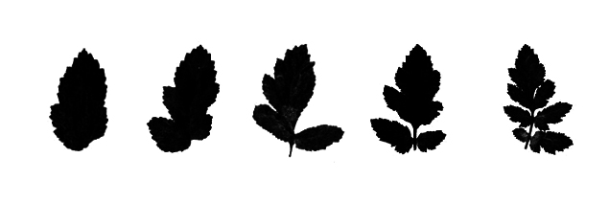
3 | 4 | 5 | 6 | 7
gering | gering bis mittel | mittel | mittel bis  stark | stark

Zu 11: Blattfieder: Größe

Die Größe der Blattfieder bezieht sich auf die Oberfläche der Blattfieder. Die Erfassung sollte an der zweiten Blattfieder von unten auf einer Seite der Mittelrippe jedes erfassten Blattes erfolgen.
Zu 6: Blatt: Länge
Zu 7: Blatt: Breite
Zu 8: Blatt: Abstand von breitester Stelle bis zur Spitze
Zu 13: Blattstiel: Länge
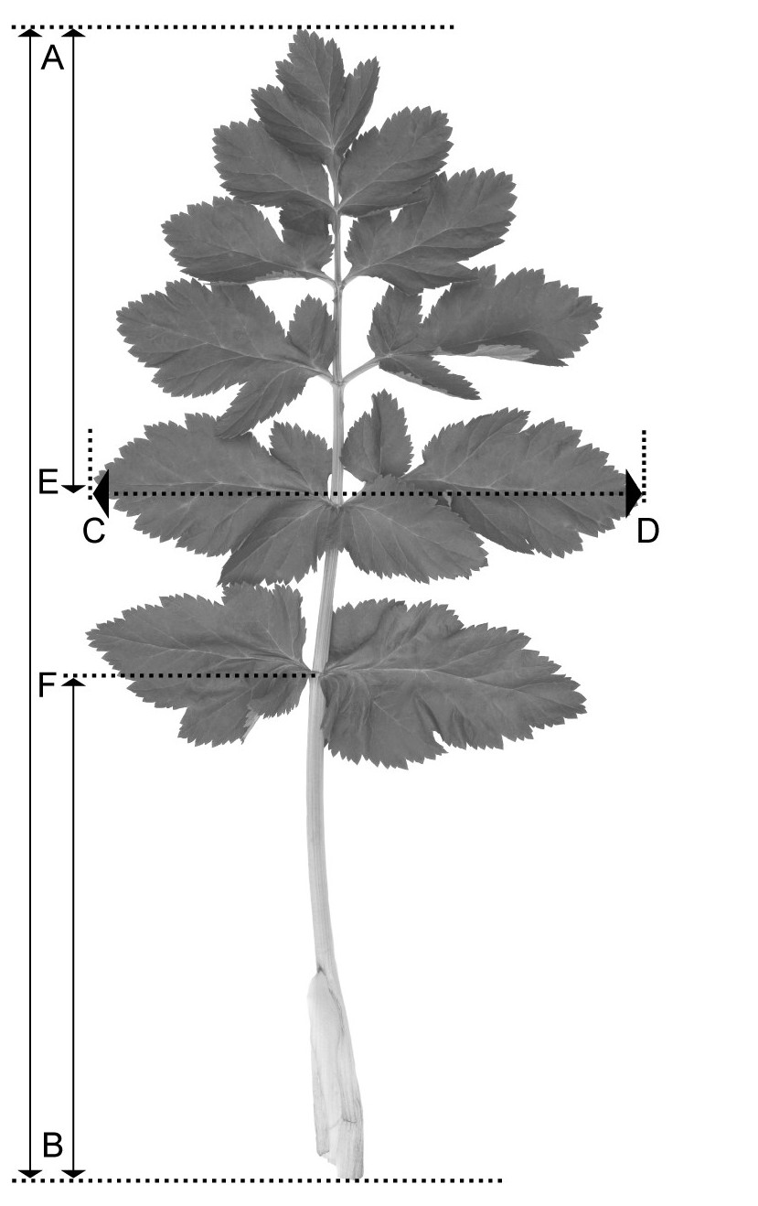
Zu 6: Blatt: Länge (A – B)
Zu 7: Blatt: Breite (C – D)
Zu 8: Blatt: Abstand von breitester Stelle bis zur Spitze (A – E)
Zu 13: Blattstiel: Länge (B – F)
Zu 4: Laub: Breite der basalen Blätter an der Krone
Zu 14, 15, 16, 18, 19, 22: Rübenmerkmale

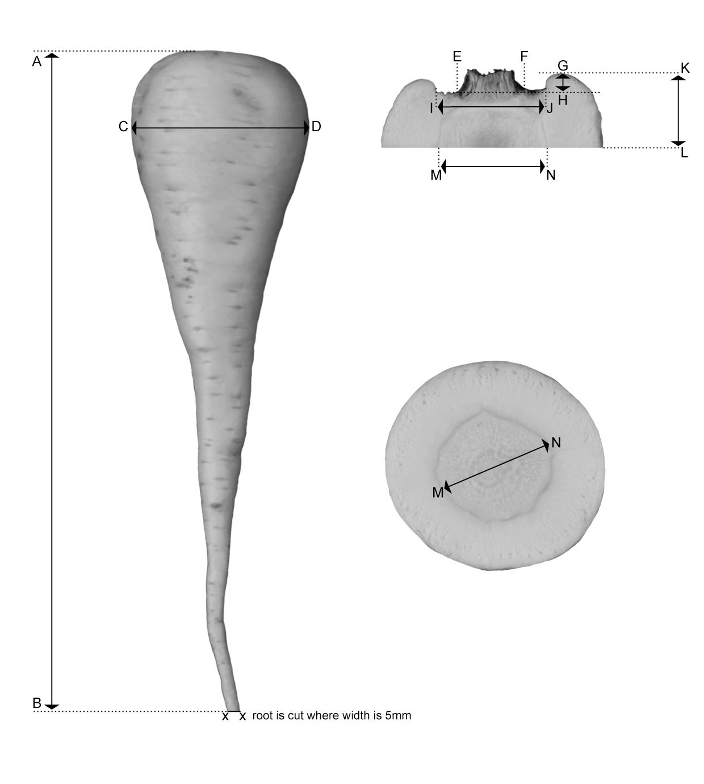
Rübe: Längsschnitt (Krone bis zur breitesten Stelle)

Merkm. 4: Laub: Breite der basalen Blätter an der Krone (E-F)
Merkm. 16: Rübe: Abstand von breitester Stelle bis zur Krone (K-L)
Merkm. 18: Rübe: Tiefe der Einsenkung der Krone (G-H)
Merkm. 19: Rübe: Breite der Einsenkung der Krone (I-J)
Merkm. 22: Rübe: Breite der Mittelzone an der breitesten Stelle der Rübe (M-N)
Rübe: Querschnitt an der breitesten Stelle

Merkm. 22: Rübe: Breite der Mittelzone an der breitesten Stelle der Rübe (M-N)

Rübe wird bei einer Breite von 5mm abgeschnitten

Merkm. 14: Rübe: Länge (A-B)
Merkm. 15: Rübe: Breite (C-D)

Zu 17: Rübe: Form

 |  |  |  |  | 
1 | 2 | 3 | 4 | 5 | 6
schmal verkehrt dreieckig | verkehrt dreieckig | breit verkehrt dreieckig | verkehrt eiförmig | breit verkehrt eiförmig | rübenförmig

Zu 23: Männliche Sterilität

Die Erfassung der männlichen Sterilität sollte an der ersten Dolde erfolgen, sobald alle Blüten der ersten Dolde geöffnet sind. Männliche Sterilität liegt vor, wenn kein Pollen produziert wird. Die Bestätigung, ob Pollen vorhanden sind oder fehlen, kann durch visuelle Beobachtung der Antheren oder durch Klopfen des Blütenkopfs über einem dunklen Karton erfolgen. Mindestens 30 Rüben jeder zu prüfenden Sorte sollten das Blütestadium erreicht haben.

Literatur

Rubatzky, V.E., Quiros, C.F., Simon, P.W. 1999: “Carrots and Related Vegetable Umbelliferae.” Crop Production science in horticulture series 10. CAB International, Wallingford, UK. ISBN 0 85199 129 7

Technischer Fragebogen
TECHNISCHER FRAGEBOGEN |  |  |  | Seite {x} von {y} |  | Referenznummer:
 |  |  |  |  |  | Antragsdatum:
 |  |  |  |  |  | (nicht vom Anmelder auszufüllen)
TECHNISCHER FRAGEBOGEN
in Verbindung mit der Anmeldung zum Sortenschutz auszufüllen

1. Gegenstand des Technischen Fragebogens
1.1 Botanischer Name |  |  | Pastinaca sativa L.
1.2 Landesüblicher Name |  |  | Pastinake
2. Anmelder
Name
Anschrift
Telefonnummer
Faxnummer
E-Mail-Adresse
Züchter (wenn vom Anmelder verschieden)
3. Vorgeschlagene Sortenbezeichnung und Anmeldebezeichnung
Vorgeschlagene Sortenbezeichnung
(falls vorhanden)

Anmeldebezeichnung
*4. Informationen über Züchtungsschema und Vermehrung der Sorte

4.1 Züchtungsschema

Sorte aus:

4.1.1 Kreuzung [ ]
(Ausgangssorte angeben)

4.1.2 Mutation [ ]
(Ausgangssorte angeben)

4.1.3 Entdeckung und Entwicklung [ ]
(angeben, wo und wann sie entdeckt und wie sie entwickelt wurde)

4.1.4 Sonstige [ ]
(Einzelheiten angeben)

4.2 Methode zur Vermehrung der Sorte

a) Selbstbefruchtung [ ]

b) Fremdbefruchtung
i) Population [ ]
ii) synthetische Sorte [ ]

c) Hybride [ ]

d) Sonstige [ ]
(Einzelheiten angeben)

5. Anzugebende Merkmale der Sorte (die in Klammern angegebene Zahl verweist auf das entsprechende Merkmal in den Prüfungsrichtlinien; bitte die Note ankreuzen, die derjenigen der Sorte am nächsten kommt).
 | Merkmale |  |  |  |  |  | Beispielssorten |  |  | Note
5.1  (6) | Blatt: Länge
 | sehr kurz |  |  |  |  |  |  |  |  | 1[ ]
 | sehr kurz bis kurz |  |  |  |  |  |  |  |  | 2[ ]
 | kurz |  |  |  |  |  | Alba |  |  | 3[ ]
 | kurz bis mittel |  |  |  |  |  |  |  |  | 4[ ]
 | mittel |  |  |  |  |  | New White Skin |  |  | 5[ ]
 | mittel bis lang |  |  |  |  |  |  |  |  | 6[ ]
 | lang |  |  |  |  |  | Tenor |  |  | 7[ ]
 | lang bis sehr lang |  |  |  |  |  |  |  |  | 8[ ]
 | sehr lang |  |  |  |  |  |  |  |  | 9[ ]
5.2  (12) | Blattstiel: Intensität der Anthocyanfärbung
 | sehr gering |  |  |  |  |  |  |  |  | 1[ ]
 | sehr gering bis gering |  |  |  |  |  |  |  |  | 2[ ]
 | gering |  |  |  |  |  | Tender and True |  |  | 3[ ]
 | gering bis mittel |  |  |  |  |  |  |  |  | 4[ ]
 | mittel |  |  |  |  |  | White Gem |  |  | 5[ ]
 | mittel bis stark |  |  |  |  |  |  |  |  | 6[ ]
 | stark |  |  |  |  |  |  |  |  | 7[ ]
 | stark bis sehr stark |  |  |  |  |  |  |  |  | 8[ ]
 | sehr stark |  |  |  |  |  |  |  |  | 9[ ]
 | Merkmale |  |  |  |  |  | Beispielssorten |  |  | Note
5.3  (14) | Rübe: Länge
 | sehr kurz |  |  |  |  |  |  |  |  | 1[ ]
 | sehr kurz bis kurz |  |  |  |  |  |  |  |  | 2[ ]
 | kurz |  |  |  |  |  | Alba |  |  | 3[ ]
 | kurz bis mittel |  |  |  |  |  |  |  |  | 4[ ]
 | mittel |  |  |  |  |  | White Gem |  |  | 5[ ]
 | mittel bis lang |  |  |  |  |  |  |  |  | 6[ ]
 | lang |  |  |  |  |  | Paragon |  |  | 7[ ]
 | lang bis sehr lang |  |  |  |  |  |  |  |  | 8[ ]
 | sehr lang |  |  |  |  |  |  |  |  | 9[ ]
5.4  (15) | Rübe: Breite
 | sehr schmal |  |  |  |  |  |  |  |  | 1[ ]
 | sehr schmal bis schmal |  |  |  |  |  |  |  |  | 2[ ]
 | schmal |  |  |  |  |  | Fist |  |  | 3[ ]
 | schmal bis mittel |  |  |  |  |  |  |  |  | 4[ ]
 | mittel |  |  |  |  |  | White Gem |  |  | 5[ ]
 | mittel bis breit |  |  |  |  |  |  |  |  | 6[ ]
 | breit |  |  |  |  |  | Picador |  |  | 7[ ]
 | breit bis sehr breit |  |  |  |  |  |  |  |  | 8[ ]
 | sehr breit |  |  |  |  |  |  |  |  | 9[ ]
 | Merkmale |  |  |  |  |  | Beispielssorten |  |  | Note
5.5  (17) | Rübe: Form
 | schmal verkehrt dreieckig |  |  |  |  |  | Fist |  |  | 1[ ]
 | verkehrt dreieckig |  |  |  |  |  | Countess |  |  | 2[ ]
 | breit verkehrt dreieckig |  |  |  |  |  | Tenor |  |  | 3[ ]
 | verkehrt eiförmig |  |  |  |  |  | Merlin |  |  | 4[ ]
 | breit verkehrt eiförmig |  |  |  |  |  | White King |  |  | 5[ ]
 | rübenförmig |  |  |  |  |  | Kral, Rotund |  |  | 6[ ]
5.6  (20) | Rübe: Außenfarbe
 | weiß |  |  |  |  |  | New White Skin |  |  | 1[ ]
 | weißlich cremefarben |  |  |  |  |  | Gladiator |  |  | 2[ ]
 | cremefarben |  |  |  |  |  | Avonresister |  |  | 3[ ]
5.7  (21) | Rübe: Oberfläche
 | sehr glatt |  |  |  |  |  | Countess |  |  | 1[ ]
 | sehr glatt bis glatt |  |  |  |  |  |  |  |  | 2[ ]
 | glatt |  |  |  |  |  | Javelin |  |  | 3[ ]
 | glatt bis mittel |  |  |  |  |  |  |  |  | 4[ ]
 | mittel |  |  |  |  |  | White King |  |  | 5[ ]
 | mittel bis rau |  |  |  |  |  |  |  |  | 6[ ]
 | rauh |  |  |  |  |  | Avonresister |  |  | 7[ ]
 | rauh bis sehr rauh |  |  |  |  |  |  |  |  | 8[ ]
 | sehr rauh |  |  |  |  |  | Exhibition Long |  |  | 9[ ]
5.8  (23) | Männliche Sterilität
 | fehlend |  |  |  |  |  | New White Skin |  |  | 1[ ]
 | vorhanden |  |  |  |  |  | Palace |  |  | 9[ ]
6. Ähnliche Sorten und Unterschiede zu diesen Sorten

Bitte nachstehende Tabelle und den Kasten für die Erteilung von Auskünften darüber benutzen, wie sich Ihre Kandidatensorte von der Sorte (oder den Sorten) unterscheidet, die nach Ihrem besten Wissen am ähnlichsten ist (sind). Diese Auskünfte können der Prüfungsbehörde behilflich sein, die Unterscheidbarkeitsprüfung effizienter durchzuführen.

Bezeichnung(en) der Ihrer Kandidatensorte ähnlichen Sorte(n) |  | Merkmal(e), in dem (denen) Ihre Kandidatensorte von der (den) ähnlichen Sorte(n) verschieden ist |  |  | Beschreiben Sie die Ausprägung des (der) Merkmals(e) der ähnlichen Sorte(n) |  |  | Beschreiben Sie die Ausprägung des (der) Merkmals(e) Ihrer Kandidatensorte
Beispiel |  | Rübe: Außenfarbe |  |  | weißlich cremefarben |  |  | cremefarben
Bemerkungen:

#7. Zusätzliche Informationen zur Erleichterung der Prüfung der Sorte

7.1 Gibt es außer den in den Abschnitten 5 und 6 gemachten Angaben zusätzliche Merkmale zur Erleichterung der Unterscheidung der Sorte?

Ja [ ] Nein [ ]

(Wenn ja, Einzelheiten angeben)

7.2 Gibt es besondere Bedingungen für den Anbau der Sorte oder die Durchführung der Prüfung?

Ja [ ] Nein [ ]

(Wenn ja, Einzelheiten angeben)

7.3 Sonstige Informationen

8. Genehmigung zur Freisetzung

a) Ist es erforderlich, eine vorherige Genehmigung zur Freisetzung der Sorte gemäß der Gesetzgebung für Umwelt, Gesundheits- und Tierschutz zu erhalten?

Ja [ ] Nein [ ]

b) Wurde eine solche Genehmigung erhalten?

Ja [ ] Nein [ ]

Sofern die Frage mit „ja“ beantwortet wurde, bitte eine Kopie der Genehmigung beifügen.

9. Informationen über das zu prüfende oder für die Prüfung einzureichende Vermehrungsmaterial

9.1 Die Ausprägung eines Merkmals oder mehrerer Merkmale einer Sorte kann durch Faktoren wie Schadorganismen, chemische Behandlung (z. B. Wachstumshemmer oder Pestizide), Wirkungen einer Gewebekultur, verschiedene Unterlagen, Edelreiser, die verschiedenen Wachstumsstadien eines Baumes entnommen wurden, usw., beeinflußt werden.

9.2 Das Vermehrungsmaterial darf keiner Behandlung unterzogen worden sein, die die Ausprägung der Merkmale der Sorte beeinflussen würde, es sei denn, daß die zuständigen Behörden eine solche Behandlung gestatten oder vorschreiben. Wenn das Vermehrungsmaterial behandelt worden ist, müssen die Einzelheiten der Behandlung angegeben werden. Zu diesem Zweck geben Sie bitte nach bestem Wissen an, ob das zu prüfende Vermehrungsmaterial folgendem ausgesetzt war:

a) Mikroorganismen (z. B. Viren, Bakterien, Phytoplasma) Ja [ ] Nein [ ]

b) Chemischer Behandlung (z. B. Wachstumshemmer, Pestizide)
Ja [ ] Nein [ ]

c) Gewebekultur Ja [ ] Nein [ ]

d) andere Faktoren Ja [ ] Nein [ ]

Wenn „Ja“, bitte Einzelheiten angeben.

……………………………………………………………

10. Ich erkläre hiermit, daß die Auskünfte in diesem Formblatt nach meinem besten Wissen korrekt sind:

Anmeldername

Unterschrift Datum

[Ende des Dokuments]

* Diese Namen waren zum Zeitpunkt der Einführung dieser Prüfungsrichtlinien richtig, können jedoch revidiert oder aktualisiert werden. [Den Lesern wird empfohlen, für neueste Auskünfte den UPOV-Code zu konsultieren, der auf der UPOV-Website zu finden ist (www.upov.int).]
* Die Behörden könnten es zulassen, daß bestimmte dieser Auskünfte in einem vertraulichen Abschnitt des Technischen Fragebogens erteilt werden.
# Die Behörden könnten es zulassen, daß bestimmte dieser Auskünfte in einem vertraulichen Abschnitt des Technischen Fragebogens erteilt werden.

